Департамент образования Ярославской области
Государственное профессиональное образовательное учреждение
Ярославской области
«Ярославский автомеханический колледж»

МЕТОДИЧЕСКИЕ УКАЗАНИЯ
по выполнению курсового проекта
для специальности
23.02.03.Техническое обслуживание и ремонт автомобильного транспорта

Ярославль 2018

Одобрены и рекомендованы  предметно-цикловой комиссией  транспортных средств  Протокол №____  от «____»______________ 2018 г  Председатель ПЦК  _______________ О.Н. Абрамова | Методические указания по выполнению курсового проекта разработаны на основе Федерального государственного образовательного стандарта (далее – ФГОС) по специальности среднего профессионального образования (далее СПО) 23.02.03.Техническое обслуживание и ремонт автомобильного транспорта по программе базовой подготовки  УТВЕРЖДАЮ  Заместитель директора по учебной работе  ___________________________ А.И. Елкин

Разработчик:
Абрамова О.Н., преподаватель ЯАК

Методические указания по выполнению курсового проекта для специальности 23.02.03. «Техническое обслуживание и ремонт автомобильного транспорта» составлены для студентов 3 курса очной и заочной форм обучения.
Приведены общие указания и рекомендации по выполнению курсового проекта. В методических указаниях даны сведения о содержании и методике выполнения проекта.

СОДЕРЖАНИЕ

Введение |  |  | 4
1 |  | Общие указания по выполнению курсового проекта | 4
 | 1.1 | Цели и задачи выполнения курсового проекта | 4
 | 1.2 | Тематика курсовых проектов по ТО и ремонту автомобилей | 5
 | 1.3 | Структура курсового проекта | 5
2 |  | Содержание частей курсового проекта | 6
 | Введение |  | 6
 | 1 | Аналитическая часть | 6
 | 2 | Расчетно-технологическая часть | 9
 | 3 | Организационно - технологическая часть | 16
 | Заключение |  | 25
 | Список литературы |  | 25
 | Графическая часть |  | 26
Список литературы |  |  | 26
Приложение |  |  | 28

Введение
Выполнение курсового проекта является завершающим этапом обучения ПМ 01 «Техническое обслуживание и ремонт автомобильного транспорта». Курсовой проект (КП) - это самостоятельная работа студента, обобщающая знания, полученные за 2 и 3 курс обучения, направленная на решение конкретных задач в области совершенствования технологии, организации технического обслуживания и ремонта автотранспорта.
Настоящие методические указания разработаны с целью ознакомления студента с вопросами организации работы над КП, выполнением его отдельных частей и разделов и оформлением.

- Общие указания по выполнению КП
1.1 Цели и задачи курсового проекта
Цель курсового проекта по техническому обслуживанию и ремонту автомобильного транспорта:
- интегрировать знания, полученные студентом в процессе обучения по ПМ 03 и ПМ 01 и применить их для решения конкретных производственных задач, возникающих при разработке курсового проекта;
- оценить готовность студента решать задачи, связанные с техническими и организационными вопросами в области обслуживания и ремонта автомобильного транспорта.
В процессе проектирования перед студентом ставятся следующие задачи:
- продемонстрировать знания современных методов организации производства и проектировании технологических процессов технического обслуживания и ремонта агрегатов, механизмов, систем автомобилей в целом;
- показать знания по организации безопасного проведения работ при техническом обслуживании и ремонте автотранспорта.
- продемонстрировать умения по расчету технико-экономических показателей автообслуживающих предприятий, выбору технологического оборудования, организационной и технологической оснастки, приспособлений, для обслуживания и ремонта автомобилей;
- продемонстрировать владение информационно-коммуникационными технологиями; умение осуществлять поиск, анализ и оценку информации, необходимой для постановки и решения профессиональных задач;
Курсовой проект выполняется на основе знаний и умений, полученных при освоении общепрофессиональных дисциплин и профессиональных модулей ПМ 03 и ПМ 01, изучения учебной и профессиональной литературы по теме курсового проекта и практического опыта, приобретенного на производственных практиках.

1.2 Тематика курсовых проектов
Тема курсового проекта по специальности 23.02.03. «Техническое обслуживание и ремонт автомобильного автотранспорта» должна отражать конкретные задачи, стоящие перед предприятием, занимающимся ремонтом и эксплуатацией автомобильного транспорта, на котором студент проходил производственную практику к ПМ 03.
Курсовой проект должен быть направлен на совершенствование производственных процессов, организации производства, внедрение новых технологий, прогрессивного оборудования или расширение предприятия, создания новых производственных участков или зон.
Весь необходимый для разработки проекта материал собирается студентом во время прохождения производственной практики.
Тема определяется совместно студентом и руководителем курсового проекта, исходя из запросов работодателей, предпочтений студента и места прохождения практики. Темы КП рассматриваются предметно-цикловой комиссией и утверждаются заместителем директора по учебной работе.
Примеры формулировок тем курсовых проектов:
- Модернизация зоны текущего ремонта в автосервисе (название);
- Совершенствование специализированного поста по диагностики АКПП автомобилей (марка) на СТОА (название);
- Организация зоны ЕО в автосервисе (название) для автомобилей (марка);
- Совершенствование технологического процесса окраски кузова автомобилей, автобусов (марка) на примере предприятия автомобильного транспорта (название);
- Организация зоны диагностики двигателей автомобиля (марка) в автосервисе (название);

  - Структура курсового проекта
Курсовой проект состоит из пояснительной записки и графического материала.
Пояснительная записка должна иметь следующую структуру:
- титульный лист;
- задание на выполнение курсового проекта (выдается преподавателем);
- ведомость проекта;
- содержание;
- введение;
- аналитическая часть;
- расчетно-технологическая часть;
- организационно-технологическая часть;
- заключение;
- список литературы;
- приложения (если имеются);

К пояснительной записке прилагается отзыв руководителя курсового проекта о работе студента при ее выполнении и качестве работы.
Графическая часть работы должна содержать 2 листа формата А1, допускается выполнение графической части на листах формата А3 . Содержание графических листов:
- Чертеж планировки участка или зоны с расстановкой имеющегося технологического оборудования на предприятии (до проекта);
- Чертеж планировки участка или зоны с расстановкой разрабатываемого в проекте технологического оборудования;

- Содержание частей курсового проекта
Содержание всех разделов, кроме раздела «2 Расчетно-технологическая часть» не зависит от вида проектируемого (модернизируемого) предприятия (АТП или СТОА). Пункты 2.1 – 2.4 раздела
«2 Расчетно-технологическая часть» для АТП следует выполнять согласно методическим указаниям по расчету АТП [8].
Введение
Во введении должно быть дано обоснование необходимости выполнения работы по заявленной теме. Рекомендуемая последовательность раздела следующая:
- значение технического обслуживания, диагностики и ремонта в обеспечении технической готовности подвижного состава;
- основные тенденции развития СТОА (АТП)
- целесообразность реконструкции (модернизации) технических служб СТО/ АТП
- актуальность темы данной работы (обосновать целесообразность модернизации конкретного участка или зоны предприятия).

1 Аналитическая часть
В аналитической части рекомендуется представить краткую характеристику предприятия, на базе которого выполняется дипломный проект. В ней указываются следующие сведения:
1.1 Назначение предприятия
Назначение предприятия, клиентура, услуги по ТО и ТР. Форма собственности. Краткая характеристика предприятия (перечислить: зоны и участки, имеющиеся на СТОА/АТП, количество постов на предприятии, что располагается на территории, занимаемая предприятием площадь, снабжение электроэнергией, паром, горячей и холодной водой), тип предприятия (для СТОА) и место расположения. Режим работы предприятия.

1.2 Марки обслуживаемых автомобилей
Марки и модели обслуживаемых автомобилей. Технические характеристики автомобилей
рекомендуется оформить в виде таблицы 1.
Таблица 1
Характеристика автомобилей
Марка/модель автомобиля  с указанием количества (для АТП) | Объем  двигателя, л  (для СТОА)/  Среднесуточный пробег (для АТП) | Коэффициент пробега до кап. ремонта  (для АТП) | Вес  автомобиля,  кг | Длина автомобиля,  м | Ширина автомобиля,  м | Площадь автомобиля,  м²

1.3 Характеристика модернизируемого участка/зоны
Структурная схема управления технической службой предприятия. Назначение участка/зоны.
Структурная схема управления участком/зоной.
Количество постов, основных рабочих на участке, их квалификация. Форма организации труда
на участке/зоне. Количество рабочих дней в году, график работы, количество смен, их
продолжительность. Форма оплаты труда на участке.

1.4 Схема технологического процесса на модернизируемом участке/зоне
Пример схем технологических процессов приведен на рисунках 1 и 2.
Мойка агрегата
Разработка агрегата
Мойка деталей
Дефектовка деталей
Годные детали
Негодные детали
Утиль
Детали, требующие ремонта
Ремонт деталей
Сборка агрегата
Регулировка, обкатка и испытание
Новые детали
Склад оборотных агрегатов

Рисунок 1 - Схема технологического ремонта агрегатов в цехе (участке)
Зона ожидания ТО
Контрольно-диагностические работы
Крепежные работы
Регулировочные работы
Электротехнические работы
Шинные работы
Смазочные работы
Хранение автомобилей
Контроль ОТК

Рисунок 2 - Схема технологического процесса технического обслуживания автомобилей в зоне ТО

1.5 Техническое оснащение участка/зоны
Техническое оснащение существующего анализируемого подразделения (технологическое оборудование, приспособление и т.д.), наличие средств контроля качества выполняемых работ (выполняется в виде таблиц 2 и 3);
Таблица 2
Технологическое оборудование и организационная оснастка
Наименование | Тип или модель | Кол-во | Стоимость, руб.

Таблица 3
Технологическая оснастка
Наименование | Модель или ГОСТ | Количество
После таблиц проанализировать имеющееся оборудование и оснастку (устарело морально и
физически или соответствует современным требованиям; достаточность оборудования и
оснастки, рациональность размещения на площади участка). Предложения по устранению недостатков.

1.6 Охрана труда и окружающей среды на участке/зоне
Состояние системы охраны труда на предприятии: своевременность проведения инструктажей, систематичность ведение журнала инструктажей, наличие инструкций по технике безопасности, обеспечение рабочих спецодеждой и средствами индивидуальной защиты, освещенность на участке, вентиляция, отопление. Влияние производственного процесса на окружающую среду, предотвращение ее загрязнения. Предложения по устранению недостатков.

Материал для написания аналитической части ДП студент собирает во время прохождения производственной практики к ПМ 03 на предприятии.

2 Расчетно – технологическая часть
Для выполнения технологических расчетов определяют парк условных автомобилей, комплексно обслуживаемых на СТОА. Под комплексным обслуживанием понимают выполнение полного объема ТО и ремонта в течение года. Для технологического расчета рекомендуется принимать следующее распределение заездов: на городские СТОА для ТО – 20%, для текущего ремонта – 60%, для диагностирования – 20%. На придорожные СТОА соответственно – 10%, 80% и 10%.
Уборочно-моечным работам подвергаются на городских СТОА – 80%, на дорожных – 20% автомобилей от общего числа заездов.
Способ организации производства на станции зависит от величины предприятия и степени ее специализации. Дл уборочно-моечных, сварочных, малярных, диагностических работ необходимо применять специализированные посты.

2.1 Исходные данные для технологического расчета СТОА
Исходными данными для технологического расчета являются:
- Тип СТОА (городская или дорожная)
- Технические характеристики обслуживаемых автомобилей;
- Количество постов на СТОА
- Количество рабочих дней в году (режим работы), дни - Д рг;
- Продолжительность смены - τсм;
- Количество смен работы – С;
- Климатические условия;
- Название проектируемого (модернизируемого) участка (зоны);
Исходные данные для расчета следует занести в таблицу 4:

Пример заполнения таблицы 4:
Таблица 4
Исходные данные для расчета
Исходные данные | Условные  обозначения | Данные  для расчета | Единица  измерения
Тип СТОА | городская
Количество постов на СТОА | Х | 12 | ед.
Количество рабочих дней в году | Дрг | 353 | дн.
Количество смен работы | С | 1,5 | ед.
Продолжительность смены | τсм | 8 | ч
Климат | - | умеренный | –
Проектируемый участок (зона) | Зона ТР

2.2 Расчет годового объема работ городской СТО
2.2.1 Число автомобилей, принадлежащих населеню данного населенного пункта или района города определяется для каждого типа подвижного состава:
(1)
где А – численность населения района города;
n – число автомобилей на 1000 жителей (принимается по данным органа государственной
статистики региона).
По данным "Автостат" в Ярославском регионе количество автомобилей на 1000 жителей составляет 226 машин.
Таблица 5
Количество жителей в районах Ярославля
1 | Дзержинский | 167 957 чел.
2 | Заволжский | 120 636 чел.
3 | Кировский | 55 995 чел.
4 | Красноперекопский | 69 571 чел.
5 | Ленинский | 60 515 чел.
6 | Фрунзенский | 133 405 чел.

2.2.2 Число заездов на СТО рассчитывается:
(2)
где К = 0,85 – 0,99 – коэффициент, учитывающий число владельцев автомобилей, пользующихся услугами СТО;
kр − коэффициент, характеризующий число комплексно обслуживаемых автомобилей в год (табл. 5);
kкл – коэффициент, учитывающий класс автомобиля (особо малый класс – 1,15; малый класс – 1,00; средний класс – 0,85);
kп – коэффициент среднегодового пробега (при 8 тыс. км – 1,25; 10 тыс. км – 1,00; 12 тыс. км – 0,84; 14 тыс. км – 0,72; 16 тыс. км – 0,63; 18 тыс. км – 0,56; 20 тыс. км – 0,5);
kк – коэффициент, характеризующий климатический район (умеренно холодный – 0,91; холодный – 0,83).
Таблица 6
Значение коэффициента k_{р}
Общее число рабочих постов | 5 | 10 | 15 | 20
Число комплексно обслуживаемых  автомобилей в год | 0,81 | 1,00 | 1,09 | 1,2

2.2.3.1 Годовой объем работ по ТО и ТР определяется:
, чел⋅ч. (3)
где t_{ТО-ТР} − удельная трудоемкость работ по ТО и ТР, чел⋅ч/1000 км;
L_{Г} − среднегодовой пробег автомобилей, км. Среднегодовой пробег обслуживаемых автомобилей, принимаемый для расчета СТОА, в Российской Федерации составляет около 10 тыс. км.
В соответствии с ОНТП-01-91, удельная нормативная трудоемкость ТО и ТР, выполняемых на городских СТО установлена в зависимости от класса автомобиля (табл.7).
Таблица 7
Нормативы трудоемкости ТО и ТР автомобилей на СТО (по ОНТП-01-91)
Тип СТО и подвижного состава | Удельная трудоёмкость  ТО и ТР,  чел⋅ч/1000км,  tТО-ТР | Разовая трудоемкость на один заезд, чел⋅ч
 |  | ТО  и ТР | Мойка и уборка,  t_{УМР} | Приёмка  и выдача,  t_{ПВ} | Предпродажная подготовка,  t_{ПП} | Противокоррозионная  обработка,  t_{ПК}
Легковые автомобили:  особо малого класса  малого класса  среднего класса | 2,0  2,3  2,7 | –  –  – | 0,15  0,2  0,25 | 0,15  0,2  0,25 | 3,5  3,5  3,5 | 3,0  3,0  3,0
СТО грузовых  автомобилей и  автобусов  (независимо от класса и  грузоподъёмности) | – | 2,8 | 0,25 | 0,3 | – | –

Нормативы трудоемкости ТО и ТР автомобилей, указанные в графе 2 таблицы 3, следует корректировать в зависимости от размера СТОА, определяемой количеством рабочих постов, а также климатических районов эксплуатации автомобилей. Нормативы разовой трудоемкости на 1 заезд, указанные в графах 3, 4, 5, 6 указанной таблицы в зависимости от размеров СТОА и климатических условий эксплуатации автомобилей, не корректируются.
Результирующий коэффициент корректирования нормативов трудоемкости ТР:
К_{ТО-ТР} = К₁ • К₂ , (4)
где К_{ТО-ТР} – коэффициент нормативов трудоемкости ТО и ТР,
К₁ - коэффициент, учитывающий природно-климатические условия (табл. 8).
К₂ – коэффициент, учитывающий мощность станции (количество постов) (табл.9);

Таблица 8
Коэффициент корректирования нормативов в зависимости
от природно-климатических условий, К₁
Характеристика природно-климатических условий района | Периодичность ТО | Удельная трудоемкость текущего ремонта
Умеренный | 1,0 | 1,0
Умеренно теплый,  умеренно теплый влажный, теплый влажный | 1,0 | 0,9
Жаркий сухой, очень жаркий сухой | 0,9 | 1,1
Умеренно холодный | 0,9 | 1,1
Холодный | 0,9 | 1,2
Очень холодный | 0,8 | 1,1

Таблица 9
Коэффициент корректирования, учитывающий мощность станции (количество постов)
Количество рабочих постов на СТОА | Коэффициент корректирования нормативов трудоемкости – К₂
До 5 | 1,05
Свыше 5 до 10 | 1,0
Свыше 10 до 15 | 0,95
Свыше 15 до 25 | 0,9
Свыше 25 до 30 | 0,85
Свыше 35 | 0,8
Таким образом, скорректированная трудоемкость определяется:
Т´_{ТО-ТР} = Т_{ТО-ТР} · К_{ТО-ТР}
2.2.3.2 Годовой объем уборочно-моечных работ определяется:
, чел⋅ч (5)
где N_{УМР} − число заездов на участок уборочно-моечных работ автомобилей в год (т.к. любой автомобиль перед обслуживанием проходит уборочно-моечные работы, то N_{УМР} = N_{з});
t_{УМР} − разовая трудоемкость уборочно-моечных работ, чел∙ч.

2.2.3.3 Годовой объем работ по приемке и выдаче автомобилей определяется:

, чел⋅ч (6)
где N_{ПВ} − число заездов на участок приемки-выдачи автомобилей в год (т.к. любой автомобиль проходит через участок приемки-выдачи, то N_{ПВ} = N_{з});

t_{ПВ} − разовая трудоемкость работ по приемки-выдачи, чел∙ч.

2.2.3.4 Годовой объем работ по противокоррозионной обработке кузова автомобиля определяется:

, чел∙ч (7)

где N_{ПК} − число заездов автомобилей на противокоррозионную обработку кузова (N_{ПК} = (0,2 – 0,3)∙N_{з});

t_{ПВ} − разовая трудоемкость противокоррозионной обработки, чел∙ч.

2.2.3.5 Годовой объем работ по предпродажной подготовке определяется:
, чел∙ч (8)
где N_{П} − числом продаваемых автомобилей в год (определяется по заданию на курсовой проект);
t_{ПП} − разовая трудоемкостью предпродажной подготовки автомобилей, чел∙ч.

2.2.3.6 Годовой объем работ шиномонтажных работ определяется:
, чел∙ч (9)
где N_{ШИН} − числом заездов автомобилей на шиномонтажные работы (N_{ШИН} = (0,2 – 0,3)∙N_{з}));
t_{пп} − разовая трудоемкостью шиномонтажных работ (t_{ШИН} = 2 чел∙ч).
2.2.3.7 Годовой объем окрасочных работ определяется:
, чел∙ч (10)
где N_{ОКР} − числом заездов автомобилей на окрасочные работы (N_{ОКР} = (0,1 – 0,15)∙N_{з}));
t_{ОКР} − разовая трудоемкостью окрасочных работ (t_{ОКР} = 8 чел∙ч).

2.2.3.8 Годовой объем кузовных работ определяется:
, чел∙ч (11)
где N_{КУЗ} − числом заездов автомобилей на кузовные работы (N_{КУЗ} = (0,1 – 0,15)∙N_{з}));
t_{КУЗ} − разовая трудоемкостью кузовных работ (t_{ОКР} = 8 чел∙ч).

2.2.3.9 Годовой объем работ на всей городской СТО рассчитывается:
Т_{СТО} = Т_{ТО-ТР} + Т_{УМР} + Т_{ПВ} + Т_{ПК} + Т_{ПП} + Т_{ШИН} + Т_{ОКР} + Т_{КУЗ}. (12)

2.3 Распределение годовых объемов работ по видам и месту выполнения
В настоящее время ТО и ремонт автомобилей на предприятиях автосервиса производятся на базе готовых деталей, узлов и механизмов. Поэтому в основном работы (услуги) по ТО и ТР выполняются на рабочих постах. Обособленные (отдельные) производственные помещения (с рабочими постами) обычно предусматриваются для выполнения УМР, кузовных, окрасочных и противокоррозионных работ.
Выполнение таких работ, как электротехнические, ремонт приборов системы питания, снятых с автомобиля, обслуживание аккумуляторных батарей, шиномонтаж, балансировка колес, ремонт камер и т.п. предусматривается как в зоне рабочих постов, оснащенных соответствующим оборудованием и оргоснасткой, так и в обособленных (отдельных) помещениях с соблюдением необходимых противопожарных и санитарно-гигиенических требований.
Выбор того или иного варианта определяется объёмом работ, численностью работающих, компоновочным решением планировки и организацией работ.
На СТО, особенно больших, могут быть организованы отдельные производственные участки по ремонту агрегатов (двигателей, коробок передач и др.), выполнению обойных работ и т.п.
Распределение общего годового объема работ по ТО и ТР по видам и месту выполнения в зависимости от числа рабочих постов может быть принято по данным табл. 10.
Таблица 10
Примерное распределение трудоемкости ТО и ТР автомобилей по видам работ
Виды работ | Процентное соотношение при количестве рабочих постов
 | до 5 вкл. | св. 5 до. 10 | св. 10 до 20 | св. 20 до 30 | св. 30
Контрольно-диагностические работы (двигатель, тормоза, электрооборудование, анализ выхлопных газов) | 6 | 5 | 4 | 4 | 3
Техническое обслуживание в полном объеме | 35 | 25 | 15 | 10 | 6
Смазочные работы | 5 | 4 | 3 | 2 | 2
Регулировка углов управления колес | 10 | 5 | 4 | 4 | 3
Ремонт и регулировка тормозов | 10 | 5 | 3 | 3 | 2
Электротехнические работы | 5 | 5 | 4 | 4 | 3
Работы по системе питания | 5 | 5 | 4 | 4 | 3
Аккумуляторные работы | 1 | 2 | 2 | 2 | 2
Шиномонтажные работы | 7 | 5 | 2 | 1 | 1
Ремонт узлов, систем и агрегатов | 16 | 10 | 8 | 8 | 8
Кузовные и арматурные работы (жестяницкие, медницкие, сварочные) | - | 10 | 25 | 28 | 35
Окрасочные и противокоррозийные работы | - | 10 | 16 | 20 | 25
Обойные работы | - | 1 | 3 | 3 | 2
Слесарно-механические работы | - | 8 | 7 | 6 | 5
Итого: | 100 | 100 | 100 | 100 | 100
Распределение трудоемкости работ ТО и ТР легковых автомобилей на "постовые" и "участковые" рекомендуется принимать по данным табл. 11.
Таблица 11
Распределение трудоемкости работ ТО и ТР легковых автомобилей на постовые и участковые
Наименование видов работ ТО и ТР | Процентное соотношение по видам работ
 | постовые | участковые
Контрольно-диагностические работы (двигатель, тормоза, электрооборудование, анализ выхлопных газов) | 100 | -
Техническое обслуживание в полном объеме | 100 | -
Смазочные работы | 100 | -
Регулировка углов управления колес | 100 | -
Ремонт и регулировка тормозов | 100 | -
Электротехнические работы | 80 | 20
Работы по системе питания | 70 | 30
Аккумуляторные работы | 10 | 90
Шиномонтажные работы | 30 | 70
Ремонт узлов, систем и агрегатов | 50 | 50
Кузовные и арматурные работа (жестяницкие, медницкие, сварочные) | 75 | 25
Окрасочные работы | 100 | -
Слесарно-механические работы | - | 100
Уборочно-моечные работы. | 100 | -
Антикоррозийное покрытие автомобилей | 100 | -

2.4 Расчет численности ремонтно-обслуживающего персонала на заданном участке (зоне)
При расчете количества ремонтных рабочих различают технологически необходимое (явочное) и штатное (списочное) число рабочих.
2.4.1. Расчет явочного числа рабочих на участке (зоне) определяется по форме:
$Ря= \frac{Тi}{Фн}$ , чел. (13)
где Ря – количество явочных рабочих;
Тi – объем работ на заданном для участке (зоне), чел.-ч;
Ф_{н} – годовой производственный фонд времени рабочего места (номинальный), ч. (табл. 12)

2.4.2. Численность рабочих по штатному расписанию:
$Рш= \frac{Тi}{Фэ}$ , чел. (14)
Рш – количество рабочих по штатному расписанию;
Фэ – годовой производственный фонд рабочего фонда времени штатного рабочего, т.е. с учетом отпуска и невыхода на работу по уважительным причинам, ч.
Годовой производственный фонд рабочего времени рассчитывается или принимается по нормативным источникам (табл. 12). Количество рабочих округляется до целого числа.

Таблица 12
Режим работы и годовые фонды времени производственных рабочих (по ОНТП-01-91)
2 | Продолжительность |  | Годовой фонд времени рабочих, ч
 | Рабочей недели, ч | Основного отпуска, дн | Номинальный (Фрм) | Эффективный (Фрв)
Уборщик и мойщик подвижного состава | 40 | 15 | 2070 | 1860
Слесарь по ТО и ТР подвижного 0,остава, обойщик, столяр-деревообработчик, жестянщик, станочник по металлообработке, слесарь по ремонту агрегатов, узлов и деталей, смазщик-заправщик, электрик, слесарь по ремонту приборов системы питания (кроме двигателей, работающих на этилированном бензине), шиномонтажник, слесарь по ремонту оборудования и инструментов. | 40 | 18 | 2070 | 1840
Кузнец-рессорщик, медник, газоэлект-росварщик, слесарь по ремонту приборов системы питания двигателей, работающих на этилированном бензине, вулканизаторщик, аккумуляторщик | 40 | 24 | 2070 | 1820
Маляр | 36 | 24 | 1830 | 1610

3 Организационно-технологическая часть
3.1 Метод организации
Метод организации производства выбирается в зависимости от вида зоны/участка, числа постов, уровня их специализации; количества и типа подвижного состава; периода времени, отводимого на обслуживания и ремонт; режима работы автомобилей на линии.
По технологическому назначению автомобиле-места подразделяются на рабочие, вспомогательные и посты ожидания.
Рабочие посты – это автомобиле-места, оснащенные соответствующим технологическим оборудованием, предназначенные для технического воздействия на автомобиль для поддержания и восстановления его технически исправного состояния и внешнего вида. Например, посты мойки, диагностирования, ТО, ТР, малярные.
Вспомогательные посты - это автомобиле-места, оснащенные или не оснащенные технологическим оборудованием, на которых выполняются технологические вспомогательные операции (посты приемки, выдачи автомобилей, контроля после проведения ТО и ТР, сушки на участках уборочно-моечных работ, подготовки и сушки на малярном участке).
Производственные участки (зоны) ТО и ТР с рабочими постами являются основными, а участки специализированные на по ремонту топливной аппаратуры, электрооборудования, аккумуляторов - вспомогательными, обеспечивающими работы основных участков.
Рабочие посты по своему технологическому назначению подразделяются на универсальные и специализированные. Различие между ними заключается в том, что на универсальном посту выполняют все или большинство операций данного воздействия — тогда как на специализированном — только одну или несколько операций.

Организация выполнения технического обслуживания. В небольших и средних автотранспортных организациях первое и второе технические обслуживания обычно целесообразно выполнять на тупиковых постах. Весь объем работ по техническому обслуживанию автомобиля проводится на одном посту, т.е. пост должен быть универсальным. Для больших и крупных автотранспортных организаций рекомендован поточный метол организации технического обслуживания.
Организация выполнения текущего ремонта автомобилей. Объем ТР автомобилей состоит из 45—50% постовых и 50—55% работ, выполняемых на производственно-вспомогательных участках (цехах).
Постовые работы ТР автомобиля обычно выполняют на одном посту, имеющему универсальное устройство и оборудование. В наиболее крупных АТО (более 100 автомобилей) целесообразно создать специализированные посты для замены автомобильных шин, двигателя, кузова и др.
Сущность метода состоит в замене неисправных узлов, приборов и агрегатов исправными новыми или отремонтированными, находящимися в оборотном фонде автотранспортной организации.
Основным преимуществом агрегатного метода является сокращение простоя автомобиля в ремонте, которое определяется лишь временем замены одного или нескольких неисправных агрегатов или узлов.
Кроме того, работы текущего ремонта могут выполняться индивидуальным методом. В этом случае неисправные, снятые с автомобиля агрегаты после ремонта устанавливаются на этот же автомобиль. При индивидуальном методе ремонта агрегаты не обезличиваются, а время простоя автомобиля определяет длительность ремонта наиболее трудоемкого агрегата.

3.2 Расчет постов
Для проектов по техническому обслуживанию выполняется расчет количества постов (линий), для проектов по зоне текущего ремонта и диагностике – расчет количества постов.
Для проектов по участкам ТР (моторному, агрегатному, электротехническому, шиномонтажному и др.) эта задача не решается.
3.2.1 Количество рабочих постов ТО и ТР определяется:
, (15)
где Т_{ТО-ТР} – годовой объем постовых работ ТО и ТР, чел⋅ч;
ϕ – коэффициент неравномерности загрузки постов (1,05-1,15);
Д_{р.г.} – число дней работы в году СТО;
Т_{СМ} – продолжительность смены, ч;
с – число смен;
η – коэффициент использования рабочего времени поста (0,85-0,9);
Р_{СР} — среднее число рабочих, одновременно работающих на посту (1-2 чел.).

3.2.2 Количество рабочих постов УМР определяется:
, (16)
где Т_{УМР} – годовой объем уборочно-моечных работ, чел⋅ч.

3.2.3 Количество рабочих постов приемки-выдачи автомобилей определяется:
, (17)
где Т_{ПВ} – годовой объем работ по приемке-выдачи автомобилей, чел⋅ч.

3.2.4 Число рабочих постов для выполнения коммерческой мойки:

, (18)
где N_{СМ} – суточное число заездов автомобилей на мойку (N_{С} = N_{УМР}/Д_{р.г.});
Т_{ЕО} – суточная продолжительность работы моечного участка, ч;
N_{у} – производительность моечной установки, автомобилей/час.

3.3 Состав работающего персонала
Численность основных рабочих, определенную ранее в п.2.5, необходимо распределить по квалификациям.
Количество исполнителей для каждого вида работ определяется с учетом примерного распределения объема работ. Результаты расчета и принятое количество исполнений различных специальностей целесообразно представить в виде таблицы 13 (для зон технического обслуживания) или таблицы 13а (для зон текущего ремонта).

Таблица 13
Распределение рабочих зоны ТО по специальностям и квалификации
Виды работ | Распределение трудоемкости,  % | Распределение трудоемкости,  Чел-ч | Количество исполнителей | Квалификация (разряд)
Диагностические
Крепежные
Регулировочные
Электротехнические
По системе питания
Шинные
Смазочные,
заправочно-очистительные
Итого: | 100%

Таблица 13а
Распределение рабочих зоны ТР по специальностям и квалификации
Виды работ | Распределение трудоемкости,  % | Распределение трудоемкости,  Чел-ч | Количество исполнителей | Квалификация (разряд)
Замена и регулировка узлов автомобиля
Замена агрегатов и узлов трансмиссии
Замена узлов и деталей ходовой части
Замена и регулировка приборов освещения, электрооборудования и системы питания
Замена узлов и деталей рулевого управления и регулировки узлов установки управляемых колес
Замена и регулировка узлов и деталей тормозной системы
Замена и перестановка колес
Замена деталей кабины и кузова
Прочие работы
Итого: | 100%

В проектах по диагностике в соответствии с рекомендациями Руководства по диагностике подвижного состава работы по диагностированию выполняют механики-диагносты (инженеры или техники). Поэтому распределение исполнителей по специальностям и квалификации для этих проектов не выполняются.

3.4 Подбор технологического оборудования и оснастки
Подбор технологического оборудования осуществляется с учетом рекомендаций «Типовые проекты организации труда на производственных участках автотранспортных предприятий», «Руководства по диагностики технического состояния подвижного состава». При подборе оборудования учитывается технология, число постов или линий. Количество оборудования для постовых работ – подъемников, смотровых канав, стендов и т.д. определяется исходя из расчетного количества постов и их специализации. Количество организационной и технологической оснастки определяется по числу рабочих.
Выбор оборудования должен проводиться с учетом внедрения нового прогрессивного оборудования и его технико-экономических показателей.
Подбор технологического оборудования, технологической и организационной оснастки для объекта проектирования осуществляется с учетом рекомендаций типовых проектов рабочих мест.
К технологическому оборудованию относят стационарные, передвижные и переносные стенды, станки, всевозможные приборы и приспособления, занимающую самостоятельную площадь на планировке, необходимые для выполнению работ по ТО, ТР и диагностированию подвижного состава.
К организационной оснастке относят производственный инвентарь (верстаки, стеллажи, шкафы, столы), занимающий самостоятельную площадь на планировке.
К технологической оснастке относят всевозможный инструмент, приспособления, приборы, необходимые для выполнения работ по ТО, ТР и диагностированию подвижного состава, не занимающие самостоятельной площади на планировке.
Перечень оборудования и оснастки целесообразно представить в 2 таблицах, формы которых приведены ниже. В одну таблицу рекомендуется занести технологическое оборудование и организационную оснастку, а в другую – технологическую оснастку оборудование и организационную оснастку после модернизации участка.
Таблица 14
Технологическое оборудование и организационная оснастка
Наименование | Тип или модель | Кол-во | Размеры в плане, мм | Общая площадь, м2 | Стоимость, руб.
Итого: |  |  |  | $Σ$Fоб. | $$Σ стоимость$$

Таблица 15
Технологическая оснастка
Наименование | Модель или ГОСТ | Количество

3.5 Расчет производственной площади
В проектах по техническому обслуживанию, диагностике и зоне текущего ремонта определение производственной площади производится по формуле:
F₃ = (f_{a} • n + F_{об}) К_{п}, (19)
где F₃ – площадь зоны (участка), м²;
f_{a} - горизонтальной проекции автомобиля, м²;
n – количество постов в зоне ТО и ТР и постов диагностики;
F_{об} – суммарная площадь горизонтальной проекции оборудования, расположенного вне площади, занятой постами или линиями, м²;
К_{п} – коэффициент плотности расстановки постов и оборудования (принимается по данным таблицы 16).

Таблица 16
Коэффициент плотности расстановки оборудования
№ п/п | Наименование подразделений | Коэффициент плотности
1 | Зоны ТО и ремонта | 4,5
2 | Кузнечно-рессорный цех | 4,5-5,5
3 | Сварочный цех | 4,0-5,0
4 | Моторный агрегатный, шиномонтажный, вулканизационный цеха | 3,5-4,5
5 | Слесарно-механический, аккумуляторный, карбюраторный, электротехнический цеха | 3,0-4,0
В проектах по ремонтным участкам площадь рассчитывается по формуле:
F_{уч} = К_{п} f_{об} (20)
где F_{уч} – площадь участка, м²;
f_{об} – суммарная площадь горизонтальной проекции технологического оборудования и
организационной оснастки, м². Принимается по данным таблицы 5.
К_{п} – коэффициент плотности расстановки оборудования, принимается из таблицы 15.
Окончательно принимаемая площадь должна быть уточнена по размерам соответствующего цеха (участка) в «Типовых проектах организации труда на производственных участках автотранспортных предприятий».
Отступление от расчетов площади при проектировании или реконструкции любого производственного помещения допускается в пределах ±20% для помещений с площадью до 100 м² и ±10% для помещений с площадью свыше 100 м².
Компоновка технологического оборудования и оснастки на объекте проектирования должна учитывать схему технологического процесса и выполняться с учетом минимального передвижения рабочих в процессе труда и соблюдения нормируемых расстояний между оборудованием в соответствии со СНиП 11-93-74 и ОНТП-01-91 и должна быть представлена в графической части проекта на листе формата А1 с учетом требований, изложенных в методических указаниях по оформлению пояснительной записки и графической части.
Производственные здания выполняются с определенной сеткой колонн. Наиболее распространенной сеткой колонн для сборных железобетонных конструкций одноэтажных производственных зданий СТОА является: 18х6, 18х12, 24х6 и 24х12 м.
Для многоэтажных производственных зданий используют сетку колонн: 6х6, 9х6, 12х6 и 12х12 м.
Принятая по планировке площадь помещений участков и зон не должна иметь отклонения от расчетной площади более чем на $±$ 10 %.

3.6 Расчет степени охвата рабочих механизированным трудом и уровня механизированного труда
Общая степень охвата рабочих механизированным трудом в подразделении ТО (ТР) рассчитывается по формуле:
$С=С_{М}+С_{МР}$,%, (21)
где: С_{М}– степень охвата рабочих механизированным трудом, %;
С_{МР}–степень охвата рабочих механизированно-ручным трудом, %.
Степень охвата рабочих механизированным трудом рассчитывается по формуле:
$С_{М}=\frac{Р_{М}}{Р_{М}+Р_{МР}+Р_{Р}}∙100$, % (22)
где: Р_{М}– количество рабочих во всех сменах в данном подразделении, выполняющих работу механизированным способом, чел.;
Р_{МР}–количество рабочих во всех сменах, выполняющих работу механизированно-ручным способом, чел.;
Р_{Р}–количество рабочих во всех сменах, выполняющих работу вручную, чел.
Степень охвата рабочих механизированно-ручным трудом рассчитывается по формуле:
$С_{МР}=\frac{Р_{МР}}{Р_{М}+Р_{МР}+Р_{Р}}∙100$, % (23)
Общий уровень механизированного труда в общих трудозатратах в подразделении ТО (ТР) рассчитывается по формуле:
$У_{М}=У_{МТ}+У_{МР}$,%, (24)
где: У_{МТ}–уровень механизированного труда в общих трудозатратах. %;
У_{МР}–уровень механизированно-ручного труда в общих трудозатратах, %.
Уровень механизированного труда в общих трудозатратах рассчитывается по формуле:
$У_{МТ}=\frac{Р_{М1}∙К_{1}+Р_{М2}∙К_{2}+…+Р_{Мn}∙К_{n}}{Р}∙100$, % (25)
где: Р_{М1},Р_{М2},..., Р_{Мn}–количество рабочих, выполняющих работумеханизированным способом на соответствующем оборудовании, чел.;
К₁, К₂, ..., К_{n}– коэффициенты механизации оборудования, используемого соответствующими рабочими.
Уровень механизированно-ручного труда в общих трудозатратах рассчитывается по формуле:
$У_{МР}=\frac{Р_{МР1}∙И_{1}+Р_{МР2}∙И_{2}+…+Р_{МРn}∙И_{n}}{Р}∙100$, % (26)
где: Р_{МР1}, Р_{МР2},..., Р_{МРn}–количество рабочих, выполняющих работумеханизированно-ручным способом на соответствующем оборудовании, чел.;
И₁, И₂, ..., И_{n}– коэффициенты простейшей механизации оборудования, используемого соответствующими рабочими.
Таблица 17
Примерные средние значения показателей уровня механизации процессов ТО и ТР в АТП различного типа и мощности
Тип автотранспортного предприятия | Степень охвата рабочих механизированным трудом, % |  |  | Уровень механизированного труда в общих трудозатратах, %
 | С_{М} | С_{МР} | С | У_{МТ} | У_{МР} | У_{М}
АТП для легковых автомобилей
200 ед. | 20,8 | 34,0 | 54,8 | 12,8 | 4,6 | 17,4
400 ед. | 23,0 | 38,0 | 61,0 | 14,4 | 6,1 | 20,5
АТП для автобусов
200 ед. | 17,8 | 28,2 | 46,0 | 7,7 | 2,8 | 10,5
400 ед. | 21,4 | 35,8 | 57,2 | 11,3 | 5,2 | 16,5
АТП для грузовых автомобилей
200 ед. | 19,6 | 32,0 | 51,6 | 10,0 | 3,7 | 13,7
400 ед. | 22,2 | 37,2 | 59,4 | 12,7 | 6,0 | 18,7

3.7 Расчет трудоемкости участка (зоны) до проекта
Трудоемкость участка текущего ремонта (зоны ТО, ТР) до проекта рассчитывается по формуле:
, (27)
где Тдо пр – трудоемкость участка (зоны) до по проекту и до проекта;
П – процент снижения (повышения) трудоемкости на 1% увеличения (снижения) уровня
механизации, определяется по таблице 18.
Таблица 18
Снижение трудоемкости ТО и ТР на 1% роста уровня механизации, %
Тип автомобилей | Вид работ
 | ЕО | ТО-1 | ТО-2 | ТР
Легковые | 0,6-0,7 | 1,6-1,8 | 1,4-1,7 | 1,4-1,5
Грузовые | 0,9-1,1 | 1,8-2,0 | 2,1-2,3 | 1,8-2,0
Автобусы | 0,8-0,9 | 1,6-1,7 | 1,5-1,6 | 1,5-1,6

3.8 Технологический процесс ремонта (диагностики, ТО) агрегата (механизма, системы и т.д) автомобиля
3.8.1 Назначение и устройство агрегата (механизма, системы)
В этой части раздела необходимо указать назначение агрегата, устройство и работу агрегата, механизма или системы автомобиля, разрабатываемых в выпускной квалификационной работе. Привести схему или фото.

3.8.2 Основные неисправности агрегата (механизма, системы)
Основные неисправности агрегатов, механизмов или систем разрабатываемых в выпускной квалификационной работе указываются по результатам изучения данного вопроса по литературным источникам, информации из интернета и по результатам преддипломной практики. Необходимо указать, как неисправности влияют на работу агрегата, механизма или системы автомобиля в целом. Разработать основные способы устранения указанных неисправностей и занести в таблицу:
Таблица 19
Основные неисправности агрегата (системы, механизма)
№ | Признаки неисправности | Способы устранения
 | Неисправность №1

Таблица 20
Пример заполнения таблицы «Основные неисправности»
Причина неисправности | Способ устранения
Неполное выключение сцепления - сцепление «ведет»
При работе двигателя на холостых оборотах, включенный прямой передаче и выключенном сцеплении вторичный вал коробки передач не должен вращаться | Для проведения проверки необходимо снять карданную передачу и вставить в задний картер коробки передач отдельную скользящую вилку карданной передачи для предотвращения течи масла
Наличие воздуха в гидравлическом приводе сцепления | Прокачать гидравлическую систему привода сцепления, убедиться, что перемещение конца вилки - не менее 14 мм
Заедание ступицы ведомого диска на шлицах первичного вала | Устранить заедание на шлицах (зачистить шлицы)
Коробление ведомого диска | Заменить ведомый диск или выправить его
Неодновременное нажатие подшипника выключения сцепления на рычаги выключения сцепления | Отрегулировать взаимное расположение концов рычагов выключения сцепления
Неполное включение сцепления - сцепление буксует
Ослабление нажимных пружин. Замасливание фрикционных накладок ведомого диска | Заменить пружины новыми. Заменить ведомый диск или фрикционные накладки. В случае небольшого замасливания промыть поверхность накладок керосином и зачистить мелкой шкуркой
Чрезмерный износ фрикционных накладок (до заклепок), рабочих поверхностей маховика и нажимного диска | Заменить фрикционные накладки или ведомый диск. Заменить маховик или нажимной диск или устранить на них задиры и кольцевые риски механической обработкой
Засорено или перекрыто кромкой манжеты компенсационное отверстие главного цилиндра из-за набухания манжеты | Промыть рабочей жидкостью главный цилиндр или заменить манжету

3.8.3 Техническое обслуживание агрегата (механизма, системы)
В этой части раздела необходимо указать регламент выполнения работ по техническому обслуживанию узла (агрегата, системы и др.), перечислить виды работ, выполняемые при каждом виде технического обслуживания.

3.8.4 Технологический процесс разборки агрегата (механизма, системы)
Необходимо разработать технологический процесс разборки, технического обслуживания или диагностики узла (агрегата, системы и др.), в соответствии с темой дипломного проекта.

Заключение
В этой части необходимо кратко обобщить проделанную в пояснительной записке работу, сделать вывод о целесообразности проекта.

Список литературы
В списке литературы для каждого из источников указывается фамилия и инициалы автора, точное и полное название источника, место издания, издательство, год издания. Ссылки на литературу в тексте пояснительной записки необходимо делать в квадратных скобках порядкового номера источника по списку, приведенному в записке. Использованная литература должна быть максимально современной, желательно с годом выпуска не старше 5 лет.

Графическая часть
В состав графической части выпускной квалификационной работы входит следующий материал:
Лист 1 - Планировка отделения, участка, зоны, специализированного поста до модернизации. Выполнение данного листа является обязательным и не может быть заменено практической работой.
Лист 2 - Планировка отделения, участка, зоны, специализированного поста после модернизации. Выполнение данного листа является обязательным и не может быть заменено практической работой. Планировка проектируемого подразделения должна учитывать рекомендации Типовых проектов рабочих мест на автотранспортных предприятиях, а также требования строительных норм и правил (СНиП 11-93-74) предприятий по обслуживанию автомобилей. Планировка производственного участка, отделения, зоны, линии и т.д. - это планировки расстановки технологического оборудования, подъемно-транспортных средств и организационной оснастки. Планировка должна быть выполнена в регламентируемом ГОСТом масштабе уменьшения (1: 25, 1: 40, 1: 50,1:75) с таким расчетом, чтобы он занимал примерно 3\4 от общей площади листа формата А1. На планировке необходимо указать общие габаритные размеры (зоны, участка, отделения и др.), установочные размеры стационарного технологического оборудования. Каждый тип оборудования показывают на планировке условным обозначением, форма которого соответствует контуром его в плане, а размеры габаритным размерам (в соответствующем масштабе).
На планировке должны быть определены все рабочие места. Планировку рабочих мест следует выполнять в соответствии с требованиями предлагаемой организации труда. Место рабочего во время работы условно обозначают на планировке в виде круга, одну половину круга затемняют. Незатемненная часть круга должна быть обращена в сторону лицевой части обслуживаемого оборудования. Потребители электроэнергии, пара, холодной воды, сжатого воздуха обозначают на планировке условными обозначениями. Для создания требуемой организации производства необходимо полностью исключить складирование деталей и агрегатов на пол. На производственных участках должны быть предусмотрены различные стеллажи, поддоны и тара контейнерного типа или подвесные конвейеры с приводом или толкающего типа.
К плану расстановки технологического оборудования и организационной оснастки составляют спецификации, располагая их над угловым штампом и примыкая к нему. Спецификации должны содержать следующие данные: позиции по плану, наименование оборудования и организационной оснастки, их модели или тип, количество, примечание, в котором указывают установленную мощность токоприемников, потребители воды, сжатого воздуха, пара, газа и т. п. Допускается размещать спецификации технологического оборудования и организационной оснастки на свободном поле планировки на объекте проектирования.
Основная надпись (угловой штамп) на графической части должна быть выполнена в соответствии с ГОСТ 2.104-68. Текстовая часть надписи, спецификаций и чертежа должна быть выполнена чертежным шрифтом.

Список литературы
- Положение о техническом обслуживании и ремонте подвижного состава автомобильного транспорта. - М., Транспорт, 1986.
- Общесоюзные нормы технологического проектирования предприятий автомобильного транспорта (ОНТП-01-91). - М., Минавтотранс РСФСР, 1991.
- Руководство по диагностике технического состояния подвижного состава автомобильного транспорта, РД-200-РСФСР-15-0150-81. - М., Минавтотранс РСФСР, 1982.
- Типовые проекты организации труда на производственных участках автотранспортных предприятий, I и II части. - М., ЦНОТ и УП Минавтотранс РСФСР, 1985.
- Специализированное технологическое оборудование. Номенклатурный каталог. - М., ЦБНТИ Минавтотранс РСФСР, 1986.
- Напольский Г.М. Технологическое проектирование автотранспортных предприятий и станций технического обслуживания. - М., Транспорт, 1993.
- Каталог «ГАРО», 2018.
- Методическое пособие для дипломного проектирования специальности 190604.51. -Ярославль, ЯАМТ, 2004.
- Епишкин В.Е и др. Проектирование станций технического обслуживания автомобилей – методические указания для студентов специальности 190601 – Тольятти, 2008
- Методическое пособие для дипломного проектирования специальности 190631 «Техническое обслуживание и ремонт автомобильного транспорта» - Москва, Колледж автомобильного транспорта № 9, 2014.
- Девисилов В.А. Охрана труда. - М., Форум: ИНФРА – М, 2009
- Туревский И.С. Техническое обслуживание автомобилей: Учеб. пособие. Книги 1 и 2. М.: Форум: ИНФРА-М, 2011.
- Туревский И.С. Дипломное проектирование автотранспортных предприятий: Учеб. пособие. М.: Форум: ИНФРА-М, 2014.
- Колумбаев Б.Д., Туревский И.С. Дипломное проектирование станций технического обслуживания автомобилей: Учеб. пособие. М.: Форум: ИНФРА-М, 2010.
- Светлов М.В., Светлова И.А. Техническое обслуживание и ремонт автомобильного транспорта. Дипломное проектирование: Учеб. пособие. М.: КНОРУС, 2015.

Приложение 1
Схема технологического ремонта агрегатов в цехе (участке)
Мойка агрегата
Разработка агрегата
Мойка деталей
Дефектовка деталей
Годные детали
Негодные детали
Утиль
Детали, требующие ремонта
Ремонт деталей
Сборка агрегата
Регулировка, обкатка и испытание
Новые детали
Склад оборотных агрегатов

Приложение 2
Схема технологического процесса технического обслуживания автомобилей в зоне ТО
Зона ожидания ТО
Контрольно-диагностические работы
Крепежные работы
Регулировочные работы
Электротехнические работы
Шинные работы
Смазочные работы
Хранение автомобилей
Контроль ОТК

Приложение 3
Распределение трудоемкости ТО и ТР автомобилей по видам работ (по ОНТП-01-86), %
Виды работ | Легковые автомобили | Автобусы | Грузовые автомобили | Внедорожные автомобили | Прицепы и полуприцепы
ЕЖЕДНЕВНОЕ ОБСЛУЖИВАНИЕ
Уборочные | 80-90 | 80-90 | 70-90 | 70-80 | 60-75
Моечные | 10-20 | 10-20 | 10-30 | 20-30 | 25-40
ИТОГО: | 100 | 100 | 100 | 100 | 100
ПЕРВОЕ ТЕХНИЧЕСКОЕ ОБСЛУЖИВАНИЕ
Диагностические | 12-16 | 5-9 | 8-10 | 5-9 | 3,5-4,5
Крепежные | 40-48 | 44-52 | 32-38 | 33-39 | 35-45
Регулировочные | 9-11 | 8-10 | 10-12 | 8-10 | 8,5-10,5
Смазочные, заправочно-очистительные | 17-21 | 9-21 | 16-26 | 20-26 | 20-26
Электротехнические | 4-6 | 4-6 | 10-13 | 8-10 | 7-8
По системе питания | 2,5-3,5 | 2,5-3,5 | 3-6 | 6-8
Шинные | 4-6 | 3,5-4,5 | 7-9 | 8-10 | 15-17
ИТОГО: | 100 | 100 | 100 | 100 | 100
ВТОРОЕ ТЕХНИЧЕСКОЕ ОБСЛУЖИВАНИЕ
Диагностические | 10-12 | 5-7 | 6-10 | 3-5 | 0,5-1
Крепежные | 36-40 | 46-52 | 33-37 | 38-42 | 60-66
Регулировочные | 9-11 | 7-9 | 17-19 | 15-17 | 18-24
Смазочные, заправочно-очистительные | 9-11 | 9-11 | 14-18 | 14-16 | 10-12
Электротехнические | 6-8 | 6-8 | 8-12 | 6-8 | 1-1,5
По системе питания | 2-3 | 2-3 | 7-14 | 14-17
Шинные | 1-2 | 1-2 | 2-3 | 2-3 | 2,5-3,5
Кузовные | 18-22 | 15-17
ИТОГО: | 100 | 100 | 100 | 100 | 100
ТЕКУЩИЙ РЕМОНТ
Работы, выполняемые на постах зоны ремонта
Диагностические | 1,5-2,5 | 1,5-2,0 | 1,5-2,0 | 1,5-2,0 | 1,5-2,0
Регулировочные | 3,5-4,5 | 1,5-2,0 | 1,0-1,5 | 2,5-3,5 | 0,6-1,5
Разборочно-сборочные | 28-32 | 24-28 | 32-37 | 29-32 | 28-31
Работы, выполняемые в цехах (и частично на постах)
Агрегатные | 13-15 | 16-18 | 18-20 | 17-19
в том числе:
- по ремонту двигателя | 5-6 | 6,5-7 | 7-8 | 7-8
- по ремонту сцепления, карданной передачи, стояночной тормозной системы, редуктора, подъемного механизма | 3,5-4,0 | 4-5 | 5,0-5,5 | 4,5-5,0
- по ремонту рулевого управления, переднего и заднего мостов, тормозных систем | 4,5-5,0 | 5,5-6,0 | 6,0-6,5 | 5,5-6,0
Слесарномеханические | 8-10 | 7-9 | 11-13 | 7-9 | 12-14
Электротехнические | 4,0-4,5 | 8-9 | 4,5-7,0 | 5-7 | 1,5-2,5
Аккумуляторные | 1,0-1,5 | 0,5-1,5 | 0,5-1,5 | 0,5-1,5
Ремонт приборов системы питания | 2,0-2,5 | 2,5-3,5 | 3,0-4,5 | 3,5-4,5
Шиномонтажные | 2,0-2,5 | 2,5-3,5 | 0,5-1,5 | 9 -11 | 1,5-2,5
Вулканизационные | 1,0-1,5 | 0,5-1,5 | 0,5-1,5 | 1,5-2,5 | 1,5-2,5
Кузнечно-рессорные | 1,5-2,5 | 2,5-3,5 | 2,5-3,5 | 2,5-3,5 | 8-10
Медницкие | 1,5-2,5 | 1,5-2,5 | 1,5-2,5 | 1,5-2,5 | 0,5-1,5
Сварочные | 1,0-1,5 | 1,0-1,5 | 0,5-1,0 | 1,0-1,5 | 3-4
Жестяницкие | 1,0-1,5 | 1,0-1,5 | 0,5-1,0 | 0,5-1,0 | 0,5-1,5
Сварочно-жестяницкие (постовые) | 6-8 | 6-7 | 1-2 | 3,5-4,0 | 9-10
Арматурные | 3,5-4,5 | 4-5 | 0,5-1,5 | 0,5-1,5 | 0,5-1,5
Деревообрабатывающие |  |  | 2,5-3,5 |  | 16-18
Обойные | 3-5 | 2-3 | 1-2 | 0,5-1,5
Малярные | 6-10 | 7-9 | 4-6 | 2,5-3,5 | 5-7
ИТОГО: | 100 | 100 | 100 | 100 | 100

Приложение 4
Перечень основного технологического оборудования, рекомендованного для производственных участков городских универсальных СТОА

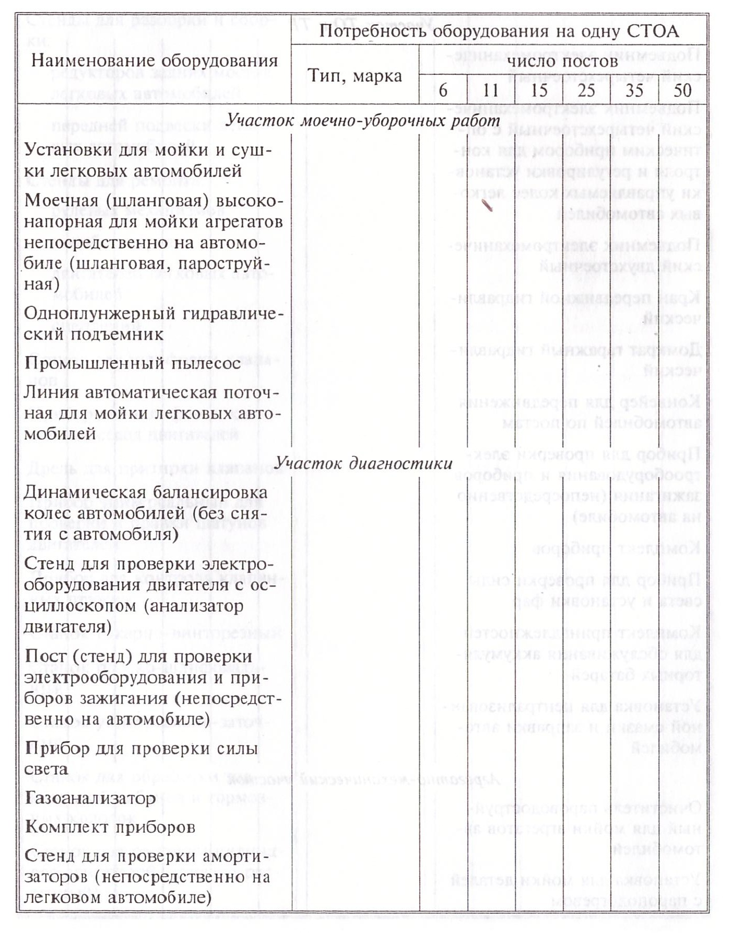

Продолжение таблицы
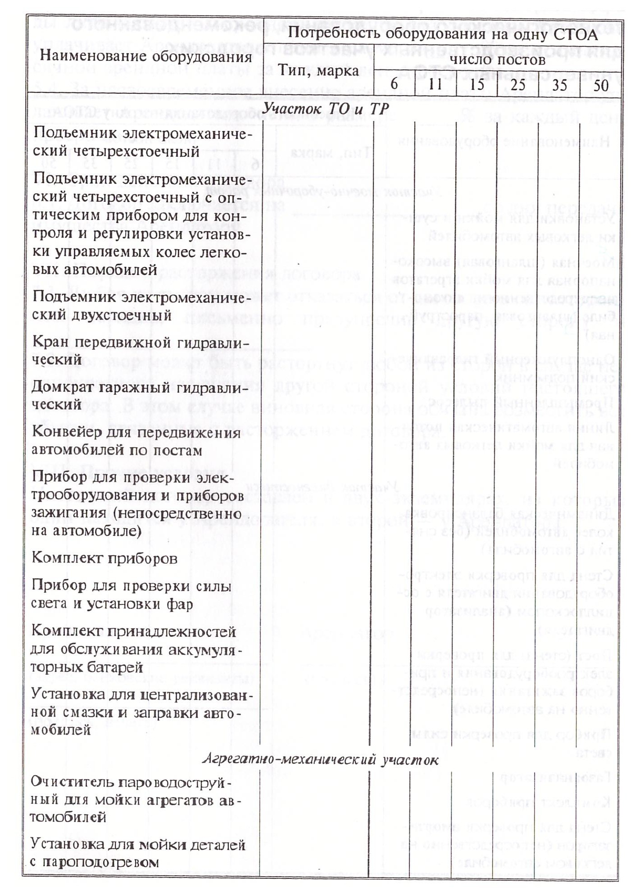
Продолжение таблицы
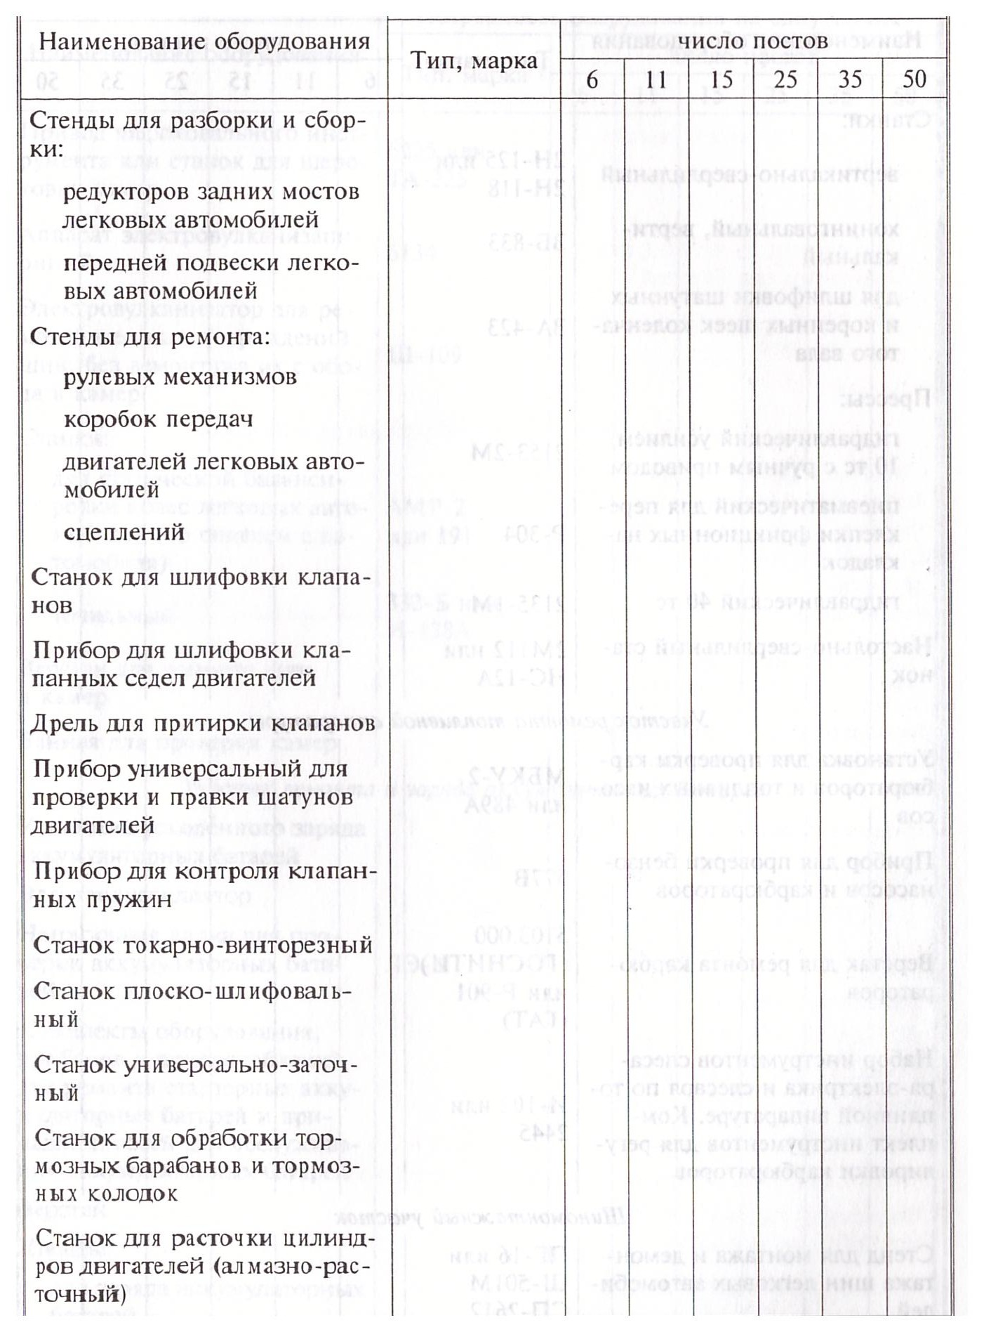

Продолжение таблицы
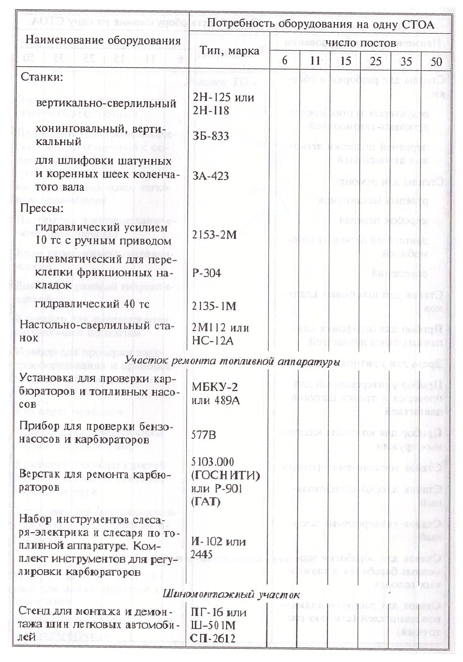
Продолжение таблицы
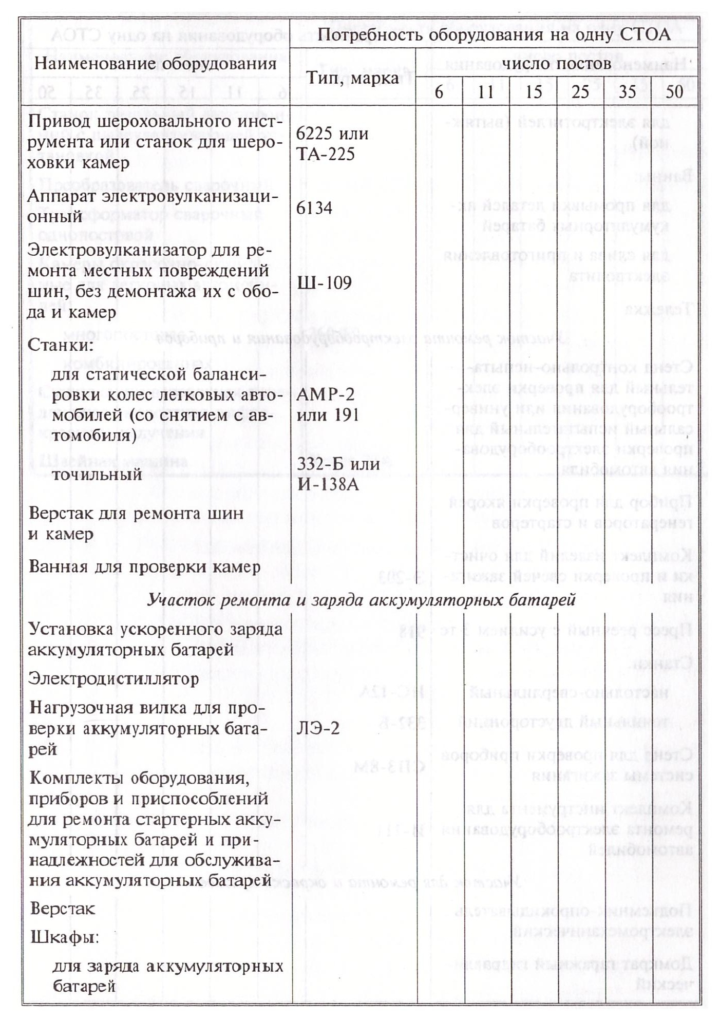
Продолжение таблицы
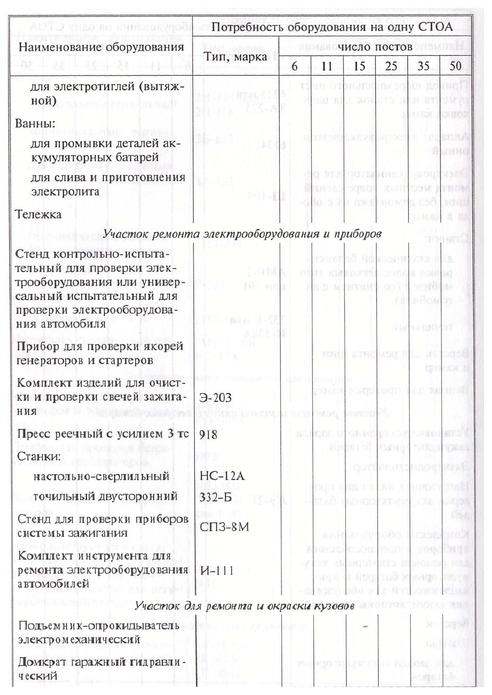

Продолжение таблицы
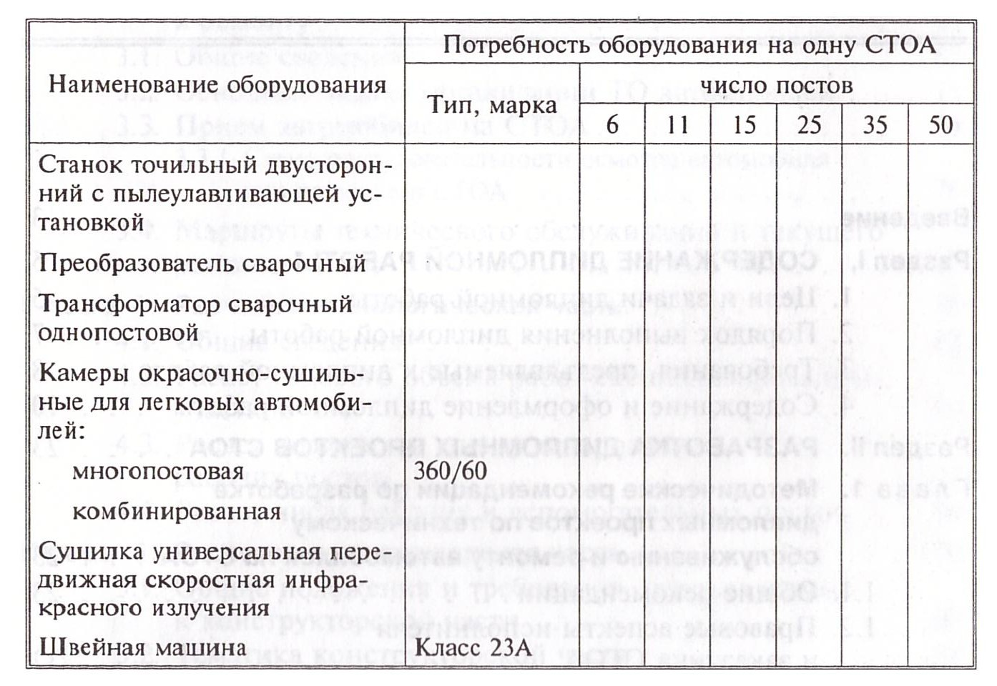

Приложение 5
Примеры компоновок участков:
Пример 1 - агрегатное отделение на 250 автомобилей
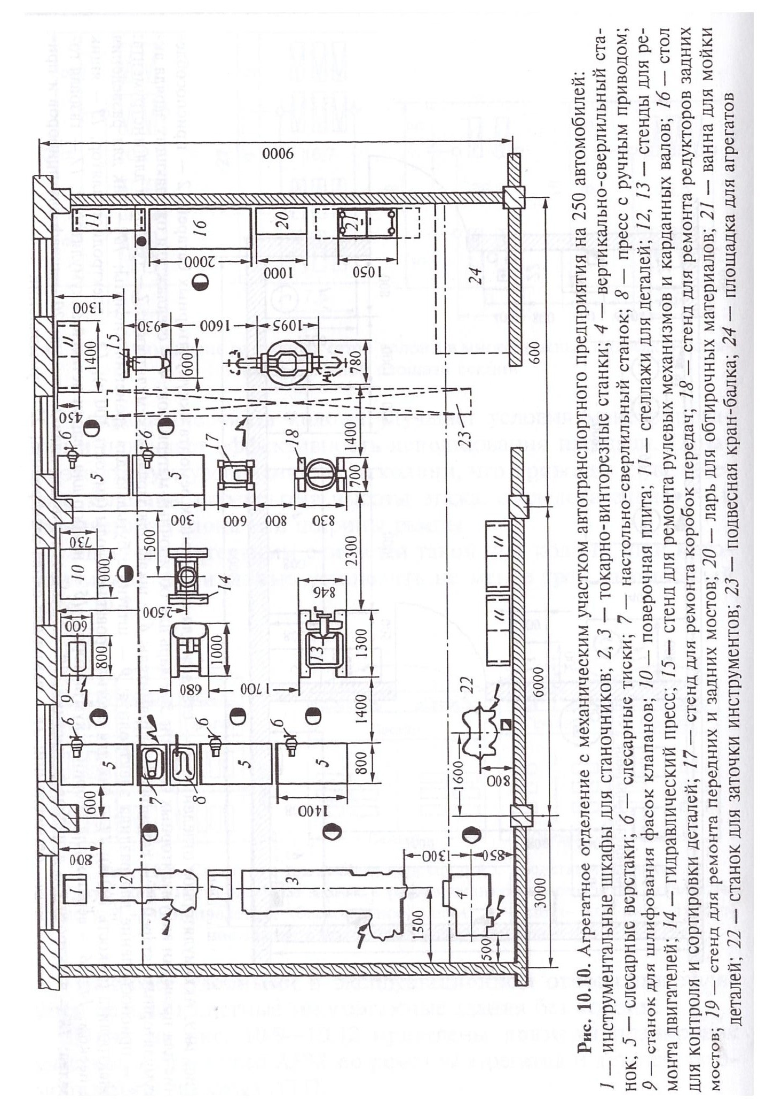
Пример 2 – агрегатный цех
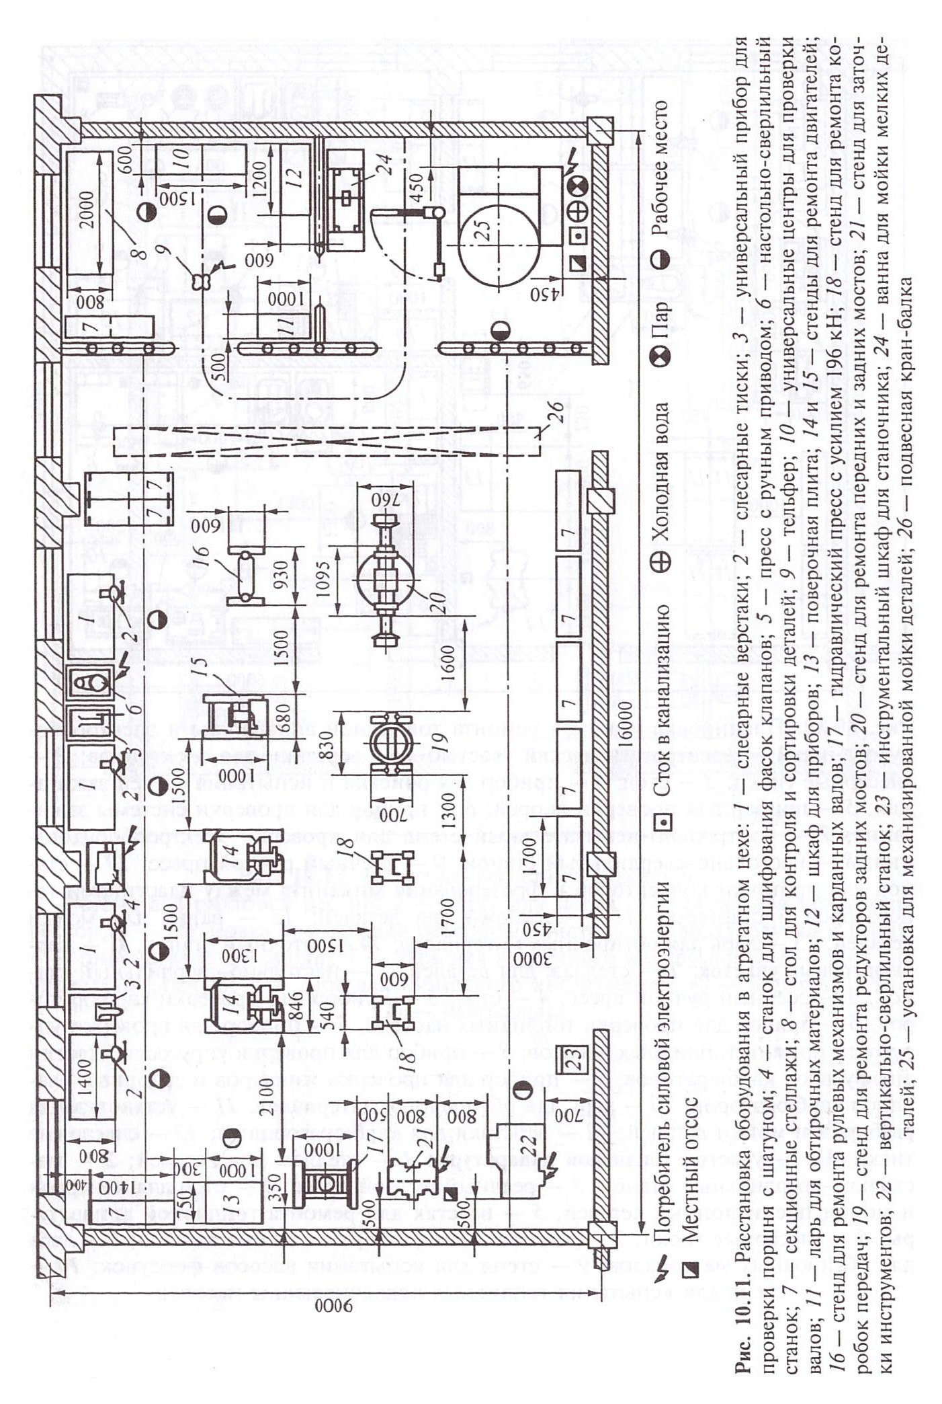
Пример 3 – участки топливной аппаратуры и электрооборудования
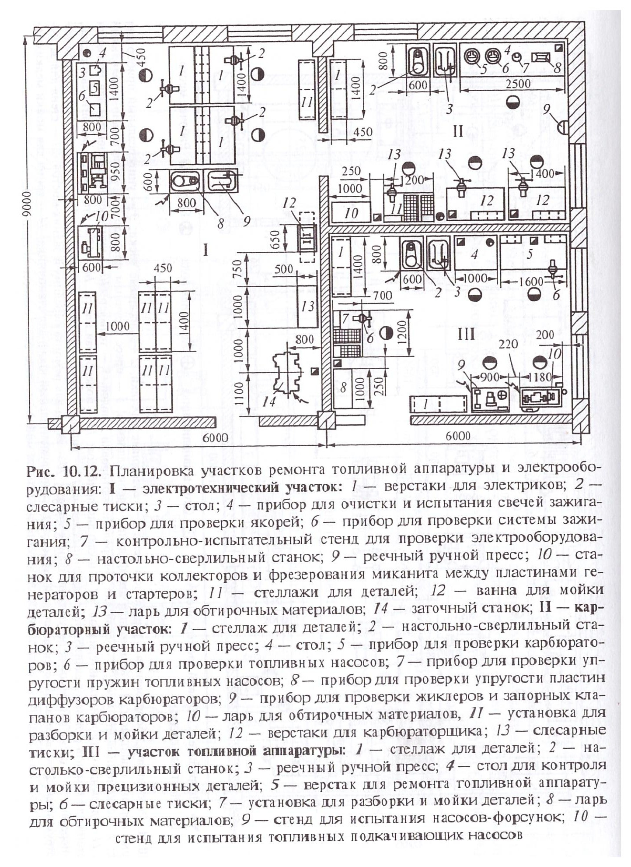

Пример 4 - кузовной участок
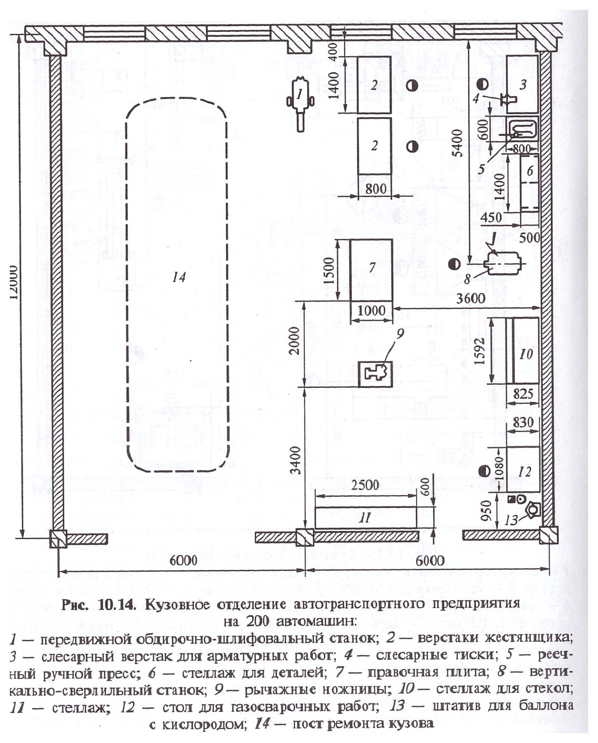

Пример 5 – шиномонтажный участок легковой СТОА
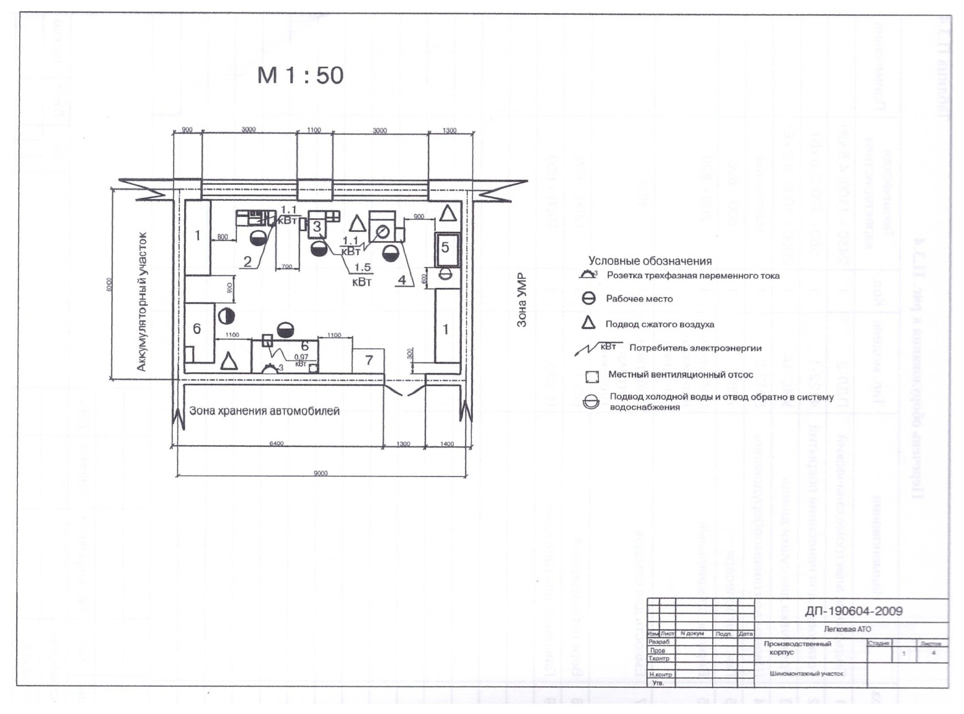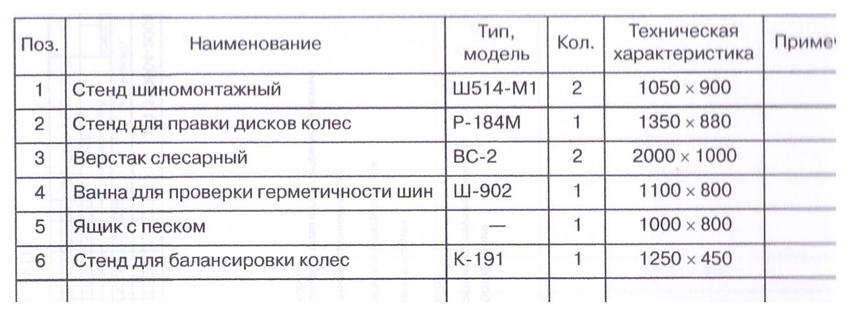

Пример 6 – шиномонтажный участок смешанной АТО
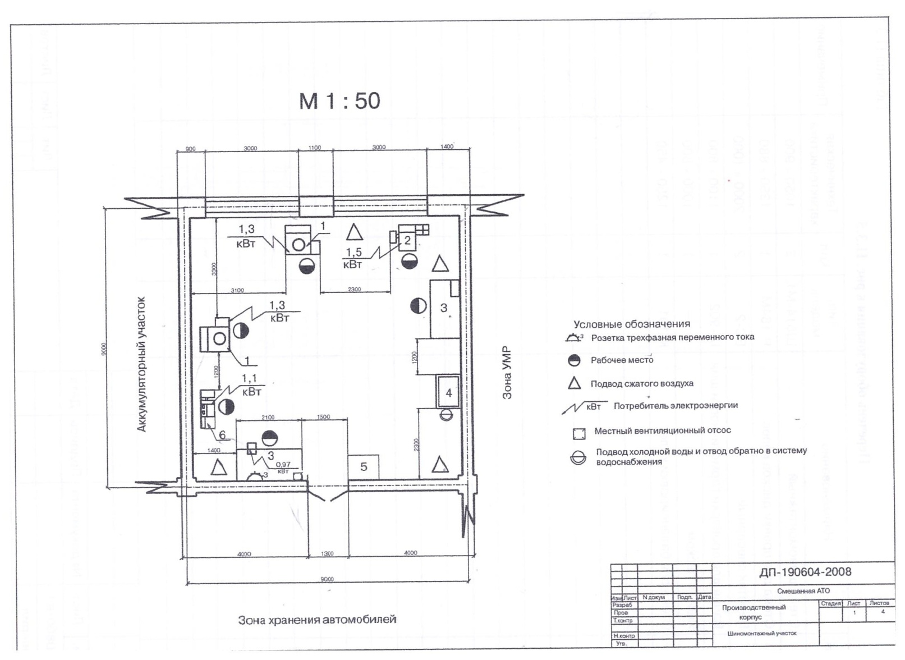
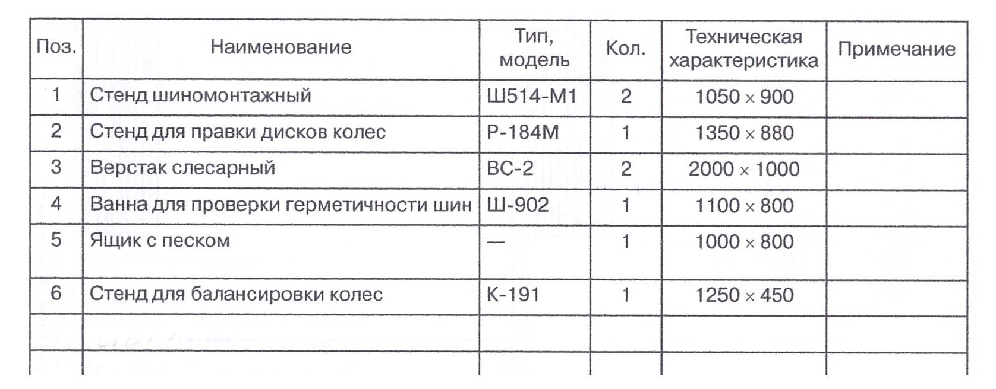

Пример 7 – планировка участка УМР
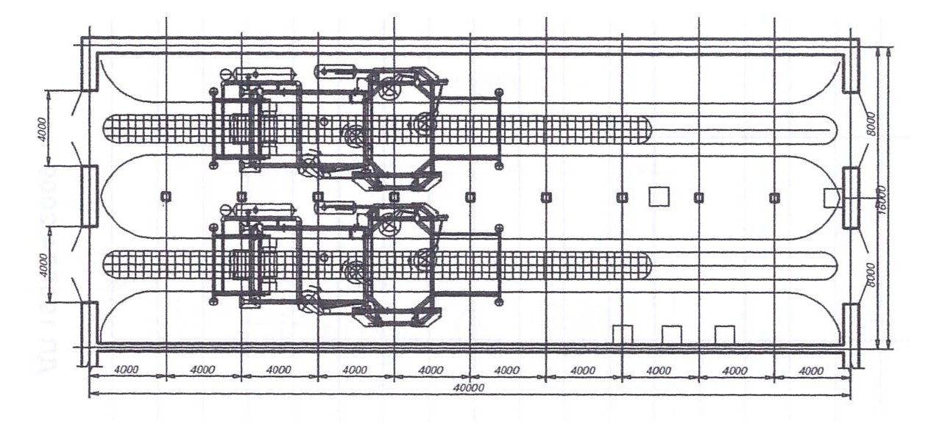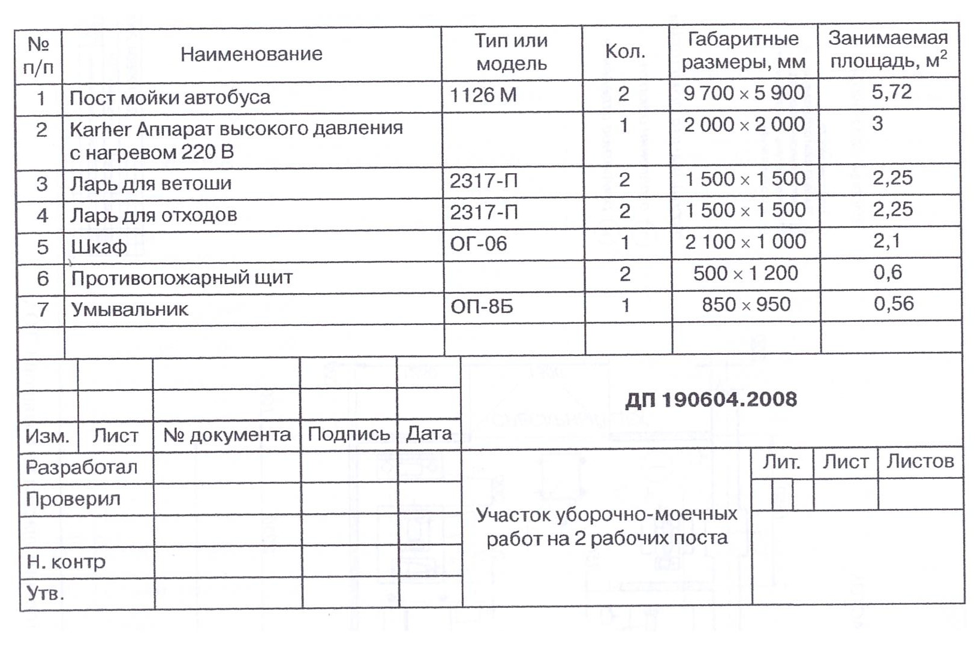

Приложение 6
Влияние повышения уровня механизации на сокращение потерь времени ТО и ТР

Зона, участки | Уровень механизации, % |  | Сокращение времени Т, %
 | по табелю | максимально возможный
Грузовые автомобили
ЕО | 31,1 | 59,61 | 22,5
ТО-1 | 38,7 | 46,9 | 3,9
ТО-2 | 30,8 | 62,0 | 17,71
TP | 23,0 | 54,3 | 20,1
Участки | 28,3 | 45,2 | 28,0
Автобусы
ЕО | 70,8 | 91,5 | 6,0
ТО-1 | 42,6 | 64,6 | 7,9
ТО-2 | 35,5 | 46,5 | 4,3
TP | 16,0 | 38,4 | 15,5
Участки | 38,1 | 51,3 | 6,2
Легковые автомобили
ЕО | 71,4 | 77,9 | 1,3
ТО-1 | 28,7 | 53,7 | 6,4
ТО-2 | 42,1 | 74,4 | 8,9
TP | 7,2 | 33,6 | 18,6
Участки | 35,1 | 46,3 | 12,2

Приложение 7
Примерные значения коэффициентов простейшей механизации И
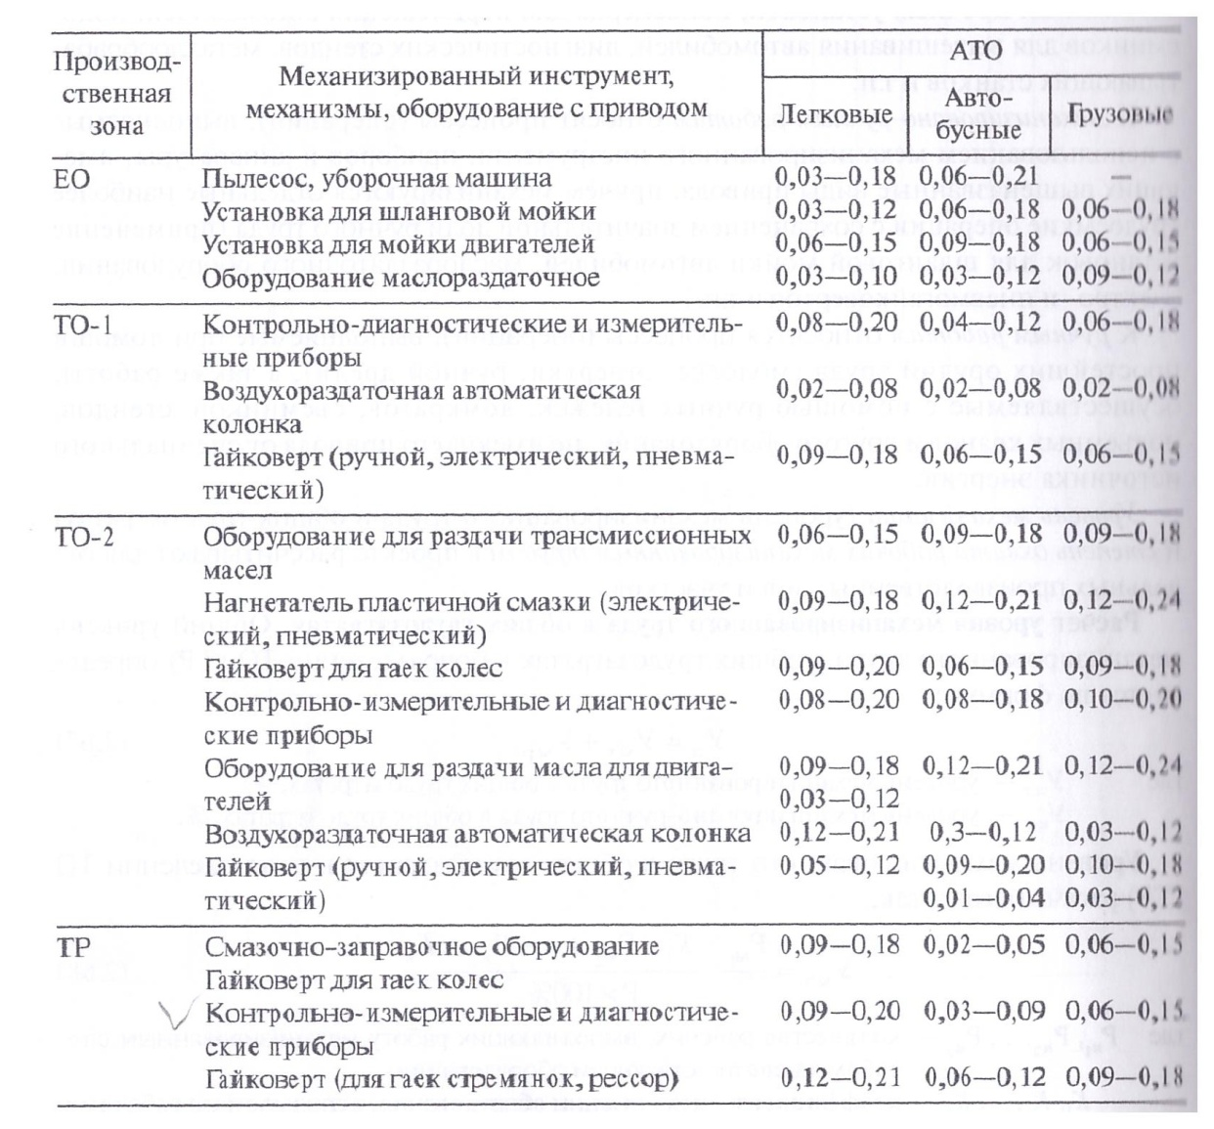
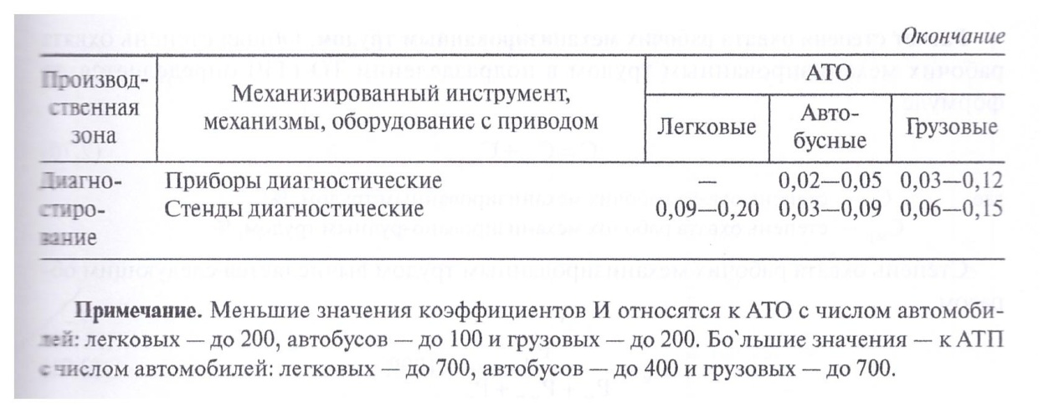

Приложение 8
Примерные значения коэффициентов простейшей механизации оборудования К
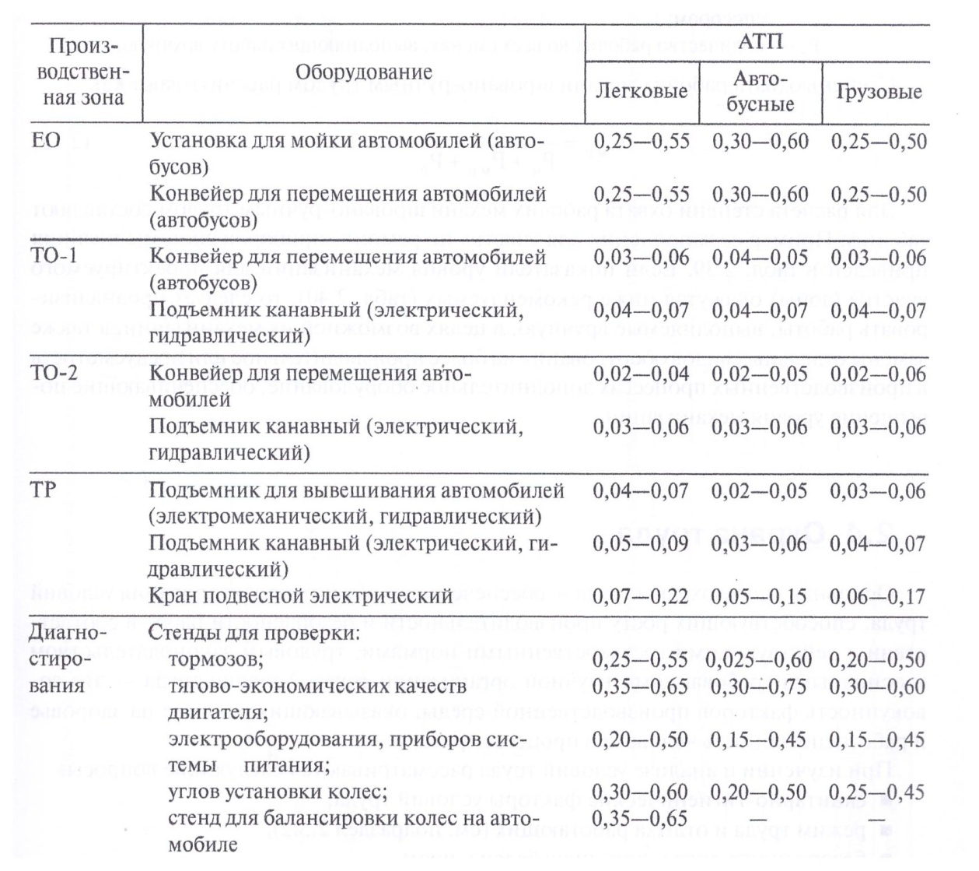

Приложение 9
Условные обозначения на планировочных чертежах
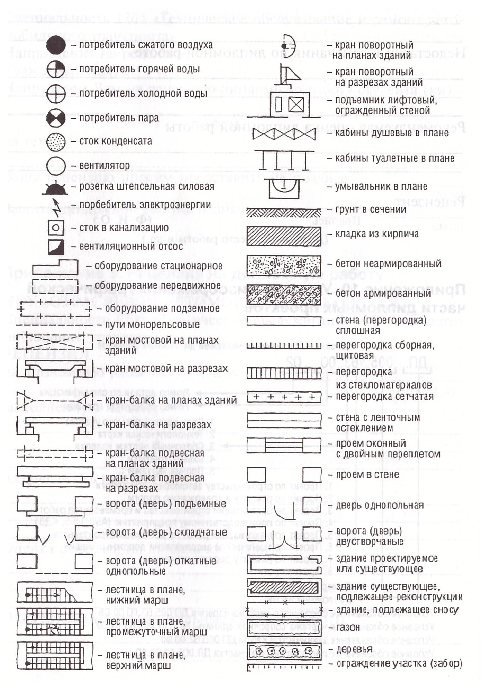
Приложение 10
Пример оформления списка литературы
- Положение о техническом обслуживании и ремонте подвижного состава автомобильного транспорта. - М., Транспорт, 1986.
- Общесоюзные нормы технологического проектирования предприятий автомобильного транспорта (ОНТП-01-91). - М., Минавтотранс РСФСР, 1991.
- Руководство по диагностике технического состояния подвижного состава автомобильного транспорта, РД-200-РСФСР-15-0150-81. - М., Минавтотранс РСФСР, 1982.
- Типовые проекты организации труда на производственных участках автотранспортных предприятий, I и II части. - М., ЦНОТ и УП Минавтотранс РСФСР, 1985.
- Специализированное технологическое оборудование. Номенклатурный каталог. - М., ЦБНТИ Минавтотранс РСФСР, 1986.
- Каталог «ГАРО», 2014.
- Напольский Г.М. Технологическое проектирование автотранспортных предприятий и станций технического обслуживания. - М., Транспорт, 1993.
- Методическое пособие для дипломного проектирования специальности 190604.51. -Ярославль, ЯАМТ, 2004.
- Методическое пособие для дипломного проектирования специальности 23.02.03. «Техническое обслуживание и ремонт автомобильного транспорта» - Ярославль, ЯАК , 2015.
- Девисилов В.А. Охрана труда. - М., Форум: ИНФРА – М, 2012
- Туревский И.С. Техническое обслуживание автомобилей: Учеб. пособие. Книги 1 и 2. М.: Форум: ИНФРА-М, 2011.
- Епифанов Л.И., Епифанова Е.А. Техническое обслуживание и ремонт автомобилей: учебное пособие - 2-е изд. перераб. и доп. — М.: ИД «ФОРУМ»: ИНФРА-М, 2009.
- Туревский И.С. Дипломное проектирование автотранспортных предприятий: Учеб. пособие. М.: Форум: ИНФРА-М, 2014.
- Колумбаев Б.Д., Туревский И.С. Дипломное проектирование станций технического обслуживания автомобилей: Учеб. пособие. М.: Форум: ИНФРА-М, 2010.
- Светлов М.В., Светлова И.А. Техническое обслуживание и ремонт автомобильного транспорта. Дипломное проектирование: Учеб. пособие. М.: КНОРУС, 2015.

